CHUYỂN ĐỔI SỐ TRONG CÔNG TÁC THƯ VIỆN
Phần mềm quản lý thư viện đang trở thành công cụ cần thiết tại các trường học, hỗ trợ việc quản lý, sắp xếp thư viện một cách hiệu quả và góp phần đẩy mạnh quá trình số hóa thư viện trường học.
Thư viện trường Tiểu học Đô Thị Việt Hưng đã triển khai ứng dụng phần mềm Vietlib của tập đoàn công nghệ Quảng Ích vào công tác quản lý thư viện từ năm học 2023 – 2024, từng bước cập nhật và đáp ứng nhiệm vụ chuyển đổi số trong công tác thư viện.
Vietlib được xây dựng trên nền tảng công nghệ điện toán đám mây, người dùng không cần phải cài đặt, chỉ cần có mạng Internet là có thể sử dụng được hệ thống ở bất cứ nơi đâu. Các chức năng của phần mềm được thiết kế theo chuẩn thống nhất, đáp ứng đầy đủ nghiệp vụ quản lý thư viện trong các nhà trường. Đặc biệt hệ thống phần mềm còn là nơi lưu trữ các album ảnh, video hoạt động thư viện, đồng thời cung cấp đầy đủ các mẫu biểu báo cáo, in sổ sách nghiệp vụ thư viện trực tiếp trên phần mềm (sổ đăng kí tổng quát, sổ đăng kí cá biệt, sổ nhật kí, mục lục,…) giảm thiểu viết tay thủ công, phục vụ đắc lực cho quá trình quản lý thư viện.
Cán bộ thư viện có thể quản lý tốt các ấn phẩm, tài sản thư viện và tự động hóa các khâu xử lý nghiệp vụ từ đơn giản đến phức tạp. Bạn đọc cũng dễ dàng tiếp cận, khai thác tối đa nguồn tài nguyên của thư viện phục vụ mục đích học tập và nghiên cứu. Hệ thống quản lý thư viện trường học đã thực sự góp phần chuẩn hoá nghiệp vụ thư viện, nâng cao hiệu quả quản lý thư viện trong trường học.
Phần mềm quản lý thư viện trường học Vietlib tích hợp dữ liệu mã học sinh, mã giáo viên từ hệ thống cơ sở dữ liệu, dễ dàng triển khai, dễ dàng cập nhật, nâng cấp, mở rộng, có thiết kế mở để tích hợp với hệ thống khác, đảm bảo an toàn dữ liệu và truy cập.
Thực hiện công tác chuyển đổi số, thư viện nhà trường đã tạo mã QR code đường link truy cập vào thư viện điện tử của nhà trường tại địa chỉ: https://thdothiviethung.thuvien.edu.vn/ Tại đây bạn đọc có thể khai thác kho sách điện tử ở bất cứ nơi đâu thông qua thiết bị điện thoại thông minh hoặc máy tính kết nối Internet, mượn trả sách online, nắm được hệ thống sách, học liệu điện tử mới nhất của nhà trường, Phòng GD, Sở GD để đặt mượn sách nhanh chóng, cập nhật tình hình mượn trả sách để trả sách kịp thời, đúng hạn.
Ngoài mã QR code truy cập vào thư viện điện tử của nhà trường, bạn đọc có thể tìm hiểu về thư viện và các hoạt động thư viện – giới thiệu sách trường TH Đô Thị Việt Hưng bằng cách quét nhanh các mã QR code đang được đặt tại phòng thư viện để truy cập vào website và các video giới thiệu thư viện, giới thiệu sách một cách nhanh chóng, tiện lợi.
Với ứng dụng CNTT trong hoạt động giáo dục nói chung và hoạt động thư viện nói riêng, nhà trường sẽ từng bước cập nhật và đẩy mạnh công tác số hóa, tích cực thực hiện chuyển đổi số công tác thư viện trong năm học 2023 - 2024 và những năm học tiếp theo.
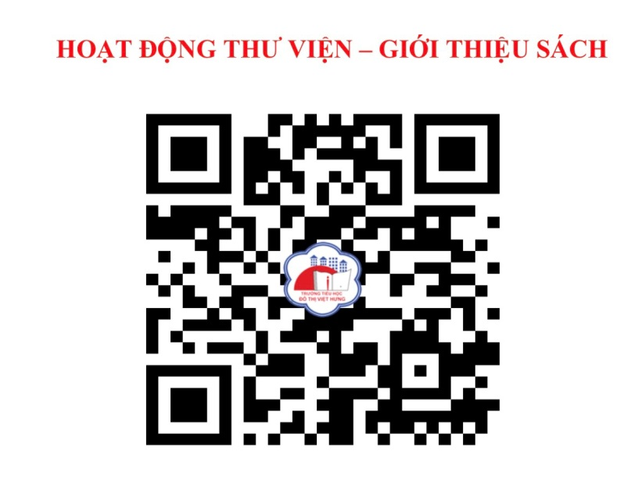
Một số mã QR code đang đặt tại thư viện:

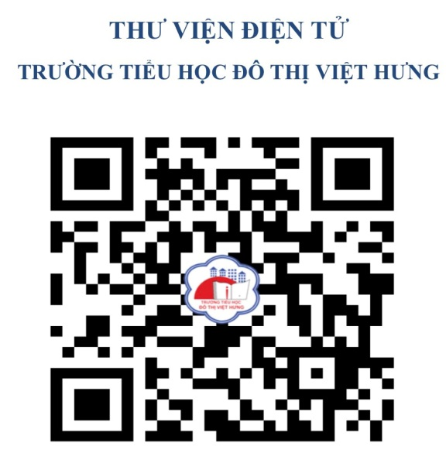
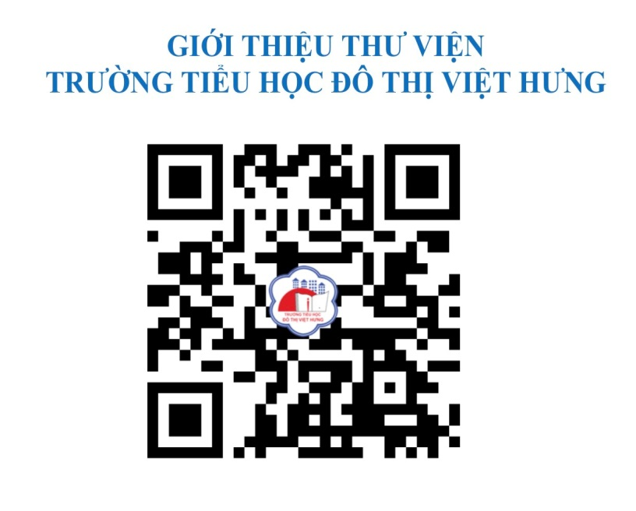
Người viết: Hoàng Thị Hiền – NV thư viện

